
学生实验实习报告册

学年学期： | 2023 -2024 学年 春秋学期
课程名称： | 信号处理实验
学生学院： | 通信与信息工程学院
专业班级： | 01012104
学生学号： | 2021210265
学生姓名： | 陈志立
联系电话： | 13648290903

重庆邮电大学教务处制

课程名称 | 信号处理实验 | 课程编号 | A2010550
实验地点 | YF311 | 实验时间 | 2023.11.16
校外指导教师 | 无 | 校内指导教师 | 李强
实验名称 | 用 MATLAB 设计 IIR 数字滤波器
评阅人签字 |  | 成绩
- 实验目的（简述）
1、加深对 IIR 数字滤波器设计方法和设计步骤的理解；
2、掌握用模拟滤波器原型设计 IIR 数字滤波器的方法；
3、能编写 MATLAB 函数，掌握设计 IIR 数字滤波器的函数调用方法；
4、根据不同的应用场景，确定不同的设计指标，设计出具有不同功能和性能的滤波器。不同滤波器的设计方法具有不同的优缺点，因此要全面、客观看待可能面对或出现的问题。
- 实验方法（简述）
1、脉冲响应不变法的基本知识
脉冲响应不变法又称冲激响应不变法，是将系统从平面映射到平面的一种变换方法，使数字滤波器的单位脉冲响应模仿模拟滤波器的冲激响应。其变换关系式为。
由于是一个周期函数，因而平面虚轴上每一段的线段都映射到平面单位圆上一周。由于重叠映射，因而冲激响应不变法是一种多值映射关系。数字滤波器的频率响应是原模拟滤波器的频率响应的周期延拓。只有当模拟滤波器的频率响应是有限带宽，且频带宽度，才能避免数字滤波器的频率响应发生混叠现象。因此，脉冲响应不变法只适用于限带的模拟滤波器，对于高频区幅频特性不等于零的高通和带阻滤波器不适用。
2、双线性变换法的基本知识
双线性变换法是将整个平面映射到平面，其映射关系为：
双线性变换法克服了脉冲响应不变法从平面到平面的多值映射的缺点，消除了频谱混叠现象。但其在变换过程中产生了非线性畸变，在设计数字滤波器的过程中需要进行一定的修正。

- 实验内容
- 设计一个低通滤波器的函数
答：因为设计的是低通滤波器，属于限带的滤波器，因此先设计过渡模拟滤波器得到系统函数，然后可将按脉冲响应不变法或双线性变换法转换成数字滤波器的系统函数。
（1）用脉冲响应不变法设计数字滤波器
① 输入给定的数字滤波器的设计指标；
② 根据公式将数字滤波器设计指标转换为模拟滤波器设计指标；
③ 确定模拟滤波器的最小阶数和截止频率；
④ 计算模拟低通原型滤波器的系统传递函数；
⑤ 利用模拟域频率变换法求解实际模拟滤波器的系统传递函数；
⑥ 用脉冲响应不变法将模拟滤波器转换为数字滤波器。
实现代码：
function [bd, ad] = low_pass_filter(wp, ws, Rp, As, Fs)
%LPF:利用巴沃斯滤波器间接实现一个低通滤波器的设计
% 在一个figure中画出滤波器：幅频响应、相频响应、衰减特性、零极图
% wp：滤波器的通带截止频率
% ws：滤波器的阻带截止频率
% Rp：滤波器的通带最大衰减
% As：滤波器的阻带最小衰减
% Fs：采样频率

%模拟滤波器指标
% T = 1/Fs;
% Omagp = (2/T)*tan(wp/2);
% Omags = (2/T)*tan(ws/2);
Omagp = wp*Fs;
Omags = ws*Fs;
ripple = 10^(-Rp/20); % 滤波器的通带衰减对应的幅度值|H(jomaga_p)|
Attn = 10^(-As/20); % 滤波器的阻带衰减对应的幅度值|H(jomaga_s)|
[N,Omagc]=buttord(Omagp, Omags, Rp, As, 's'); %滤波器的阶数N和3dB截止频率
[ba, aa] = butter(N, Omagc, 's'); %系统函数分子分母多项式系数

% [bd, ad] = bilinear(ba, aa, Fs); % 用双线性变换法
[bd, ad] = impinvar(ba, aa, Fs); % 脉冲响应不变法
[H, w] = freqz(bd, ad); %求数字系统的频率特性
dbH = 20*log10((abs(H)+eps)/max(abs(H)));
% 幅频响应
subplot(221);plot(w/pi, abs(H));
ylabel('|H(e^{j\omega})|');xlabel('\omega/\pi');
title('幅频响应');axis([0,1,0,1.1]);
set(gca,'XTickMode','manual','XTick',[0,wp/pi,ws/pi,1]);
set(gca,'YTickMode','manual','YTick',[0,Attn,ripple,1]);grid
% 相频响应
subplot(222);plot(w/pi, angle(H)/pi);
ylabel('\theta(\omega)');xlabel('\omega/\pi');
title('相频响应');axis([0,1,-1,1]);
set(gca,'XTickMode','manual','XTick',[0,wp/pi,ws/pi,1]);
set(gca,'YTickMode','manual','YTick',[-1,0,1]);grid
% 幅度响应
subplot(223);plot(w/pi, dbH);title('幅度响应(dB)');axis([0,1,-40,5]);
ylabel('dB');xlabel('\omega/\pi');
set(gca,'XTickMode','manual','XTick',[0,wp/pi,ws/pi,1]);
set(gca,'YTickMode','manual','YTick',[-As,-Rp,1]);grid
% 零极图
subplot(224);zplane(bd, ad);axis([-1.1,1.1,-1.1,1.1]);title('零极点图');
end

调用该函数，实现参数为
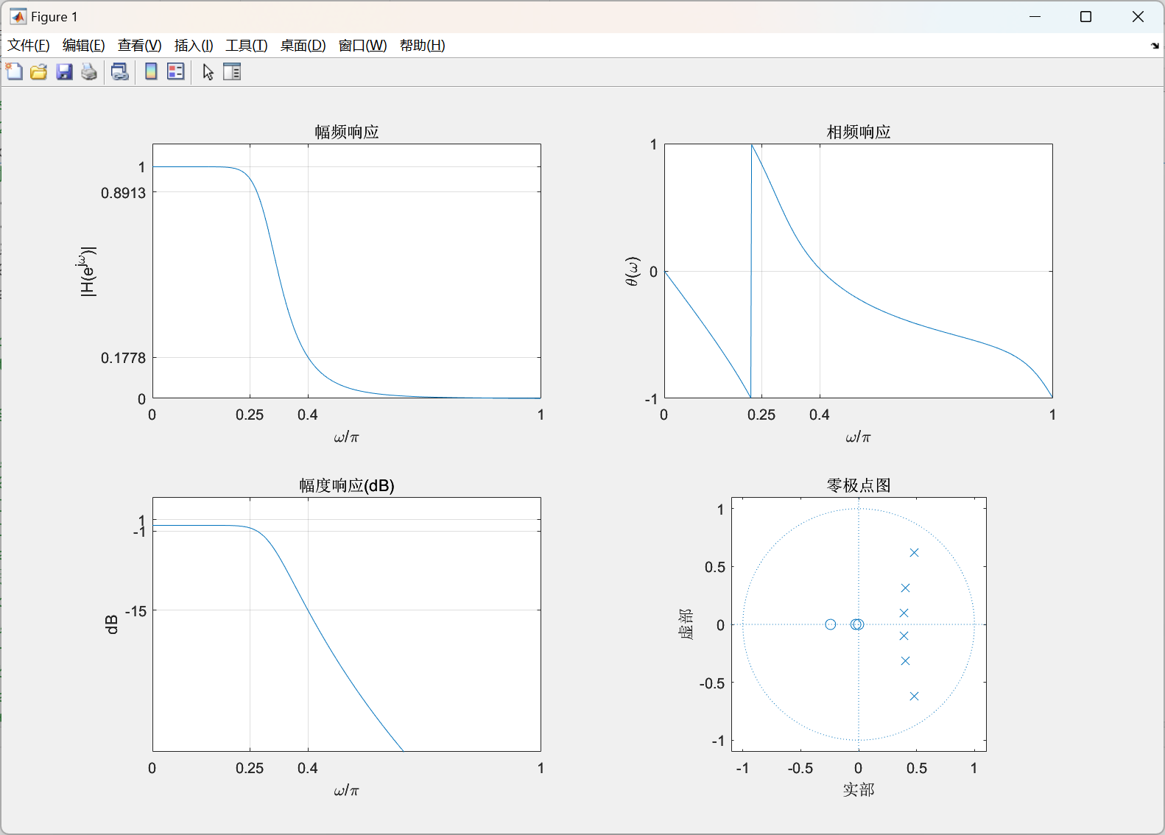
滤波器性能展示：
图1 用脉冲响应不变法设计数字滤波器的特性
(2) 用双线性变换法设计数字滤波器
① 输入给定的数字滤波器的设计指标；
② 根据公式进行预修正，将数字滤波器设计指标转换为模拟滤波器设计指标；
③ 确定模拟滤波器的最小阶数和截止频率；
④ 计算模拟低通原型滤波器的系统传递函数；
⑤ 利用模拟域频率变换法求解实际模拟滤波器的系统传递函数；
⑥ 用双线性变换法将模拟滤波器转换为数字滤波器。
实现代码：
function [bd, ad] = low_pass_filter(wp, ws, Rp, As, Fs)
%LPF:利用巴沃斯滤波器间接实现一个低通滤波器的设计
% 在一个figure中画出滤波器：幅频响应、相频响应、衰减特性、零极图
% wp：滤波器的通带截止频率
% ws：滤波器的阻带截止频率
% Rp：滤波器的通带最大衰减
% As：滤波器的阻带最小衰减
% Fs：采样频率
%模拟滤波器指标
T = 1/Fs;
Omagp = (2/T)*tan(wp/2);
Omags = (2/T)*tan(ws/2);
% Omagp = wp*Fs;
% Omags = ws*Fs;
ripple = 10^(-Rp/20); % 滤波器的通带衰减对应的幅度值|H(jomaga_p)|
Attn = 10^(-As/20); % 滤波器的阻带衰减对应的幅度值|H(jomaga_s)|
[N,Omagc]=buttord(Omagp, Omags, Rp, As, 's'); %滤波器的阶数N和3dB截止频率
[ba, aa] = butter(N, Omagc, 's'); %系统函数分子分母多项式系数

[bd, ad] = bilinear(ba, aa, Fs); % 用双线性变换法
% [bd, ad] = impinvar(ba, aa, Fs); % 脉冲响应不变法
[H, w] = freqz(bd, ad); %求数字系统的频率特性
dbH = 20*log10((abs(H)+eps)/max(abs(H)));
% 幅频响应
subplot(221);plot(w/pi, abs(H));
ylabel('|H(e^{j\omega})|');xlabel('\omega/\pi');
title('幅频响应');axis([0,1,0,1.1]);
set(gca,'XTickMode','manual','XTick',[0,wp/pi,ws/pi,1]);
set(gca,'YTickMode','manual','YTick',[0,Attn,ripple,1]);grid
% 相频响应
subplot(222);plot(w/pi, angle(H)/pi);
ylabel('\theta(\omega)');xlabel('\omega/\pi');
title('相频响应');axis([0,1,-1,1]);
set(gca,'XTickMode','manual','XTick',[0,wp/pi,ws/pi,1]);
set(gca,'YTickMode','manual','YTick',[-1,0,1]);grid
% 幅度响应
subplot(223);plot(w/pi, dbH);title('幅度响应(dB)');axis([0,1,-40,5]);
ylabel('dB');xlabel('\omega/\pi');
set(gca,'XTickMode','manual','XTick',[0,wp/pi,ws/pi,1]);
set(gca,'YTickMode','manual','YTick',[-As,-Rp,1]);grid
% 零极图
subplot(224);zplane(bd, ad);axis([-1.1,1.1,-1.1,1.1]);title('零极点图');
end
调用该函数，实现参数为
滤波器性能展示：
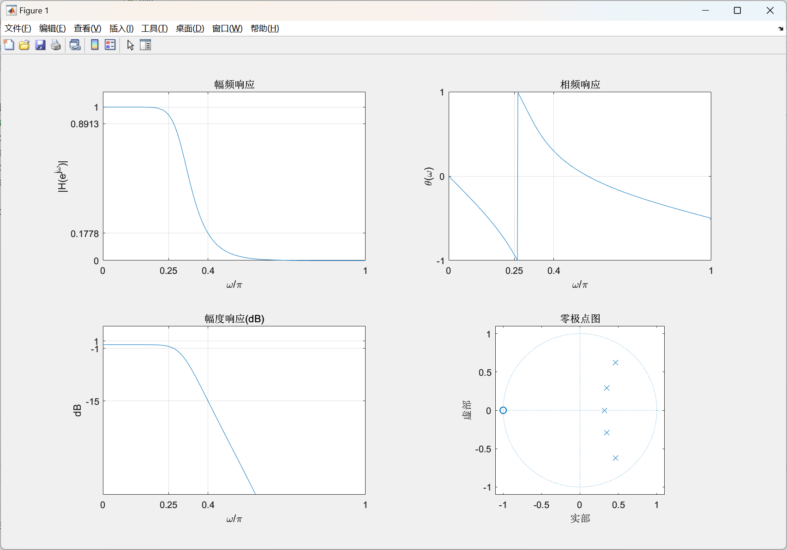
图2 用双线变换法设计数字滤波器的特性
- 对音频信号motherland.wav进行下采样。
（1）读取音频信号motherland.wav，得到xn；
（2）对xn进行D=3的整数倍抽取，得到音频信号yn1；
（3）设计一个抗混叠低通滤波器，先进行抗混叠滤波，再进行D=3的整数倍抽取，得到音频信号yn2；
（4）取xn在n=8000~8199的序列值。
1）画出该段信号模拟域幅度谱（横坐标为f Hz）；
2）画出该段信号经D=3抽取后的模拟域幅度谱；
3）画出该段信号先经过抗混叠滤波，再进行D=3抽取的模拟域幅度谱。
抗混叠滤波器的设计指标为：通带截止频率wp=pi/D-0.05*pi；阻带截止频率ws=pi/D+0.05*pi；通带最大衰减Rp=1；阻带最小衰减As=30；采样频率Fs=100。
实现代码：
% desinged by chen zhili
% 2023-11-16
clc,clear,close all
[xn, fs] = audioread('motherland.wav');
D = 3; % 抽样因子为3
wp=pi/D-0.05*pi; % 通带截止频率
ws=pi/D+0.05*pi; % 阻带截止频率
Rp=1; % 通带最大衰减
As=30; % 阻带最小衰减
Fs=100; % 采样频率
yn1 = xn(1:D:length(xn)); % 对xn进行D=3的整数倍抽取
[bd, ad] = low_pass_filter(wp,ws,Rp,As,Fs);% 抗混叠滤波器
yn = filter(bd, ad, xn); % 进行抗混叠滤波
yn2 = yn(1:D:length(yn)); % D=3整数倍抽取
% 原信号的幅度谱
N = 4096; % DFT点数为4096
xn1 = xn(8000:8199); Yn = 1/fs*fft(xn1,N);
subplot(311);plot((0:N/2-1)*fs/N,abs(Yn(1:N/2)));
xlabel('f(Hz)');ylabel('Y(k)');title('抽取前音频信号的幅度谱');
% D=3抽取后
Yn1 = D/fs*fft(xn1(1:D:length(xn1)),N);
subplot(312);plot((0:N/2-1)*fs/(N*D),abs(Yn1(1:N/2)));
xlabel('f(Hz)');ylabel('Y1(k)');title('D=3抽取后音频信号的幅度谱');
% 先经过滤波，在抽取
xn2 = filter(bd, ad, xn1); Yn2 = D/fs*fft(xn2(1:D:length(xn2)),N);
subplot(313);plot((0:N/2-1)*fs/(N*D),abs(Yn2(1:N/2)));
xlabel('f(Hz)');ylabel('Y2(k)');title('经抗混叠滤波后再抽取的音频信号的幅度谱');
结果展示：
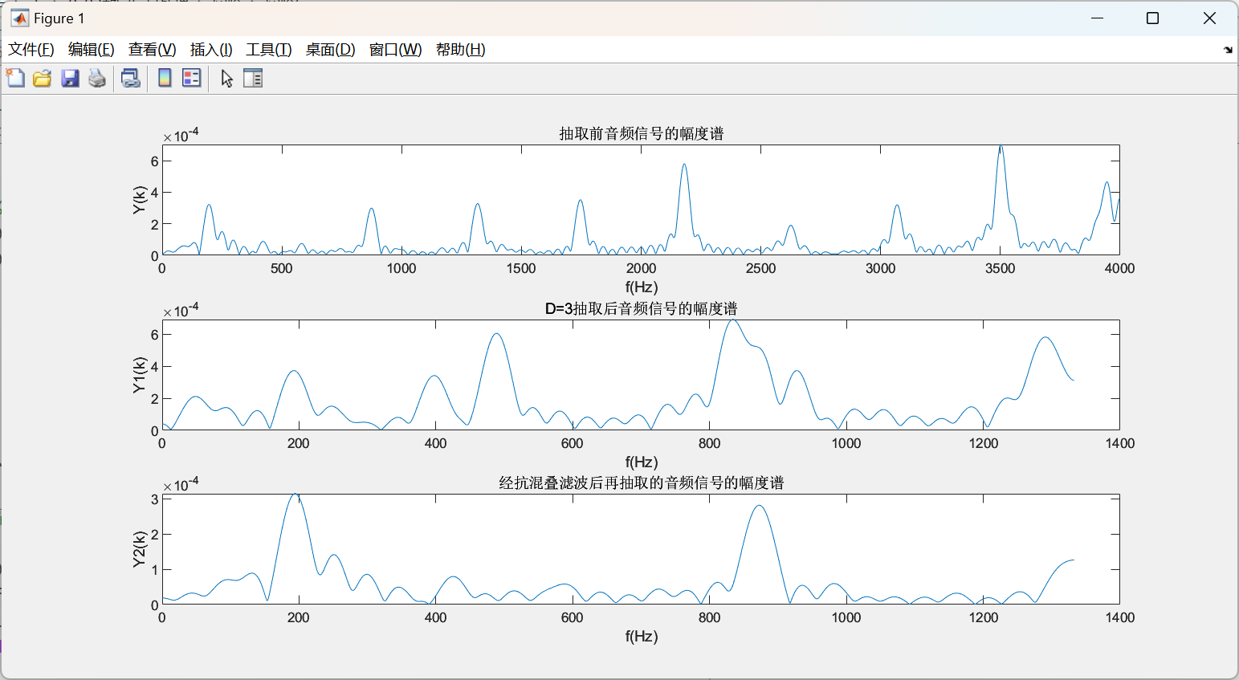图3 抽取前后以及先进行滤波再进行抽取的音频信号幅度谱
- 思考题
四种选频数字滤波器的设计，要求画出幅频特性、相频特性和幅度衰减曲线，标注相关信息，如横坐标，纵坐标的单位，曲线名称等。
（1）设计数字低通滤波器，指标为：通带截止频率，阻带截止频率，通带衰减，阻带衰减
（2）设计数字高通滤波器，指标为：阻带截止频率，通带截止频率，通带衰减，阻带衰减
（3）设计数字带通滤波器，指标为：通带范围，阻带范围和，通带衰减，阻带衰减
（4）设计数字带阻滤波器，指标为：阻带范围，通带范围和，通带衰减，阻带衰减
解：对于问题(1)和(2)滤波器的设计，可以采用例题2-1和例题2-2的滤波器设计思路，即通过两种巴特沃斯滤波器设计实现；对于问题（3）和（4）仍然可以采用上述的方法，但是和是一个范围，而不是像前面是一个具体的值。为了方便，这里统一为双线变换法，避免频谱混叠失真。可以直接更改butter函数，将其Filter type选择为low，high，bandpass，stop，即对应低通，高通，带通和带阻。

问题1：
实现代码：
%% 设计低通滤波器
clc;clear;close all;
wp = 0.2*pi;
ws = 0.3*pi;
Rp = 1;
As = 20;
Fs= 4096;
%模拟滤波器指标
T = 1/Fs;
Omagp = (2/T)*tan(wp/2);
Omags = (2/T)*tan(ws/2);
ripple = 10^(-Rp/20); % 滤波器的通带衰减对应的幅度值|H(jomaga_p)|
Attn = 10^(-As/20); % 滤波器的阻带衰减对应的幅度值|H(jomaga_s)|
[N,Omagc]=buttord(Omagp, Omags, Rp, As, 's'); % 滤波器的阶数N和3dB截止频率
[ba, aa] = butter(N, Omagc,"low",'s'); % 系统函数分子分母多项式系数
[bd, ad] = bilinear(ba, aa, Fs); % 用双线性变换法
[H, w] = freqz(bd, ad); %求数字系统的频率特性
dbH = 20*log10((abs(H)+eps)/max(abs(H)));
% 幅频响应
subplot(311);plot(w/pi, abs(H));
ylabel('|H(e^{j\omega})|');xlabel('\omega/\pi');
title('幅频响应');axis([0,1,0,1.1]);
set(gca,'XTickMode','manual','XTick',[0,wp/pi,ws/pi,1]);
set(gca,'YTickMode','manual','YTick',[0,Attn,ripple,1]);grid
% 相频响应
subplot(312);plot(w/pi, angle(H)/pi);
ylabel('\theta(\omega)');xlabel('\omega/\pi');
title('相频响应');axis([0,1,-1,1]);
set(gca,'XTickMode','manual','XTick',[0,wp/pi,ws/pi,1]);
set(gca,'YTickMode','manual','YTick',[-1,0,1]);grid
% 幅度响应
subplot(313);plot(w/pi, dbH);title('幅度响应(dB)');axis([0,1,-40,5]);
ylabel('dB');xlabel('\omega/\pi');
set(gca,'XTickMode','manual','XTick',[0,wp/pi,ws/pi,1]);
set(gca,'YTickMode','manual','YTick',[-As,-Rp,1]);grid
滤波器特性展示：
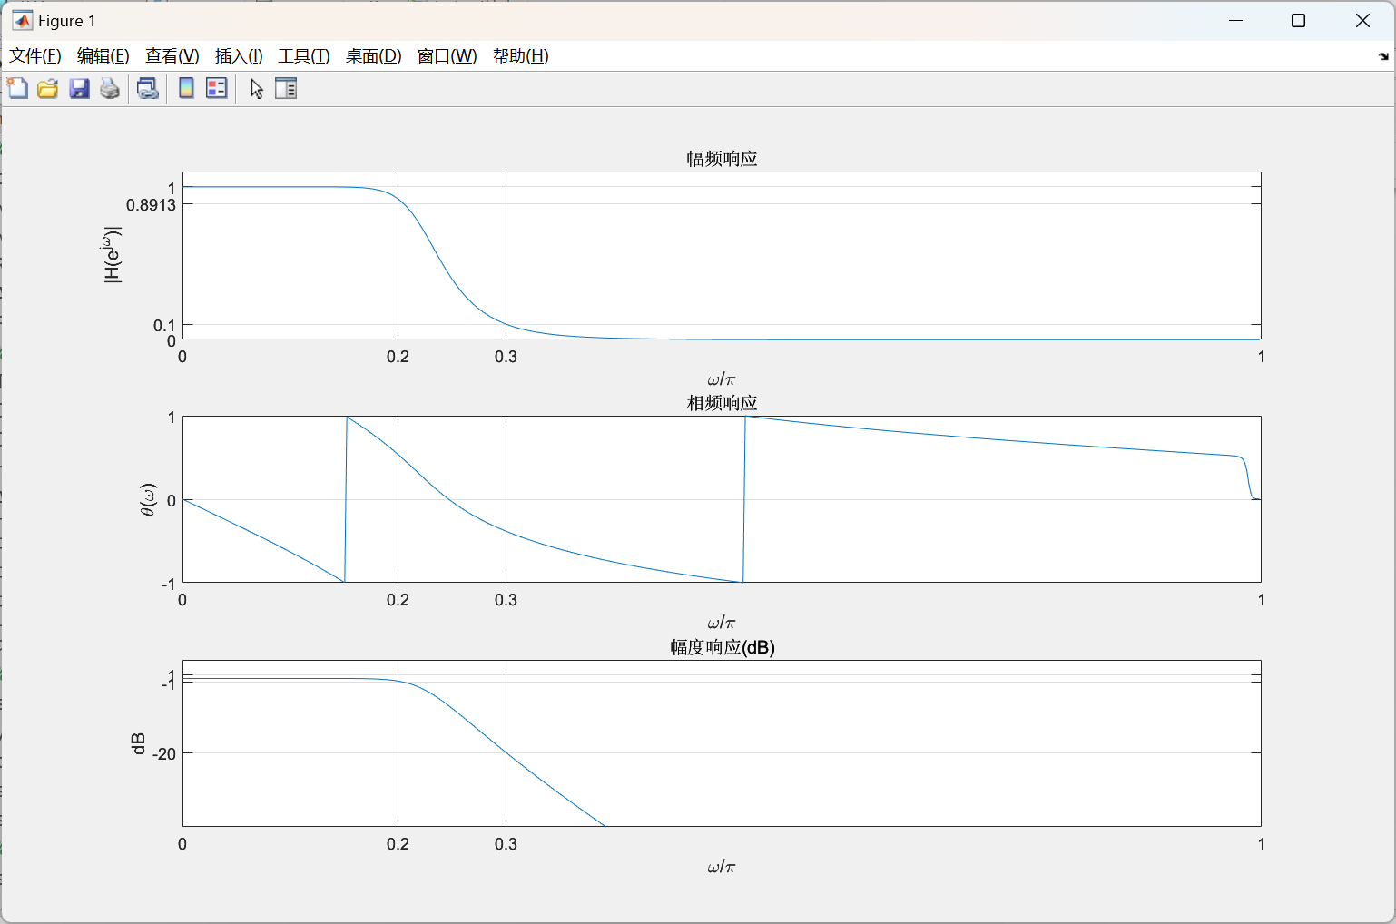
图4 设计的数字低通滤波器
问题2：
实现代码：
%% 设计高通滤波器
clc;clear;close all;
wp = 0.4*pi;
ws = 0.6*pi;
Rp = 2;
As = 30;
Fs= 4096;
%模拟滤波器指标
T = 1/Fs;
Omagp = (2/T)*tan(wp/2); Omags = (2/T)*tan(ws/2);
ripple = 10^(-Rp/20); % 滤波器的通带衰减对应的幅度值|H(jomaga_p)|
Attn = 10^(-As/20); % 滤波器的阻带衰减对应的幅度值|H(jomaga_s)|
[N,Omagc]=buttord(Omagp, Omags, Rp, As, 's'); % 滤波器的阶数N和3dB截止频率
[ba, aa] = butter(N, Omagc,"high", 's'); % low改成high，即低通改为高通
[bd, ad] = bilinear(ba, aa, Fs); % 用双线性变换法
[H, w] = freqz(bd, ad); %求数字系统的频率特性
dbH = 20*log10((abs(H)+eps)/max(abs(H)));
% 幅频响应
subplot(311);plot(w/pi, abs(H));
ylabel('|H(e^{j\omega})|');xlabel('\omega/\pi');
title('幅频响应');axis([0,1,0,1.1]);
set(gca,'XTickMode','manual','XTick',[0,wp/pi,ws/pi,1]);
set(gca,'YTickMode','manual','YTick',[0,Attn,ripple,1]);grid
% 相频响应
subplot(312);plot(w/pi, angle(H)/pi);
ylabel('\theta(\omega)');xlabel('\omega/\pi');
title('相频响应');axis([0,1,-1,1]);
set(gca,'XTickMode','manual','XTick',[0,wp/pi,ws/pi,1]);
set(gca,'YTickMode','manual','YTick',[-1,0,1]);grid
% 幅度响应
subplot(313);plot(w/pi, dbH);title('幅度响应(dB)');axis([0,1,-40,5]);
ylabel('dB');xlabel('\omega/\pi');
set(gca,'XTickMode','manual','XTick',[0,wp/pi,ws/pi,1]);
set(gca,'YTickMode','manual','YTick',[-As,-Rp,1]);grid
滤波器特性展示：
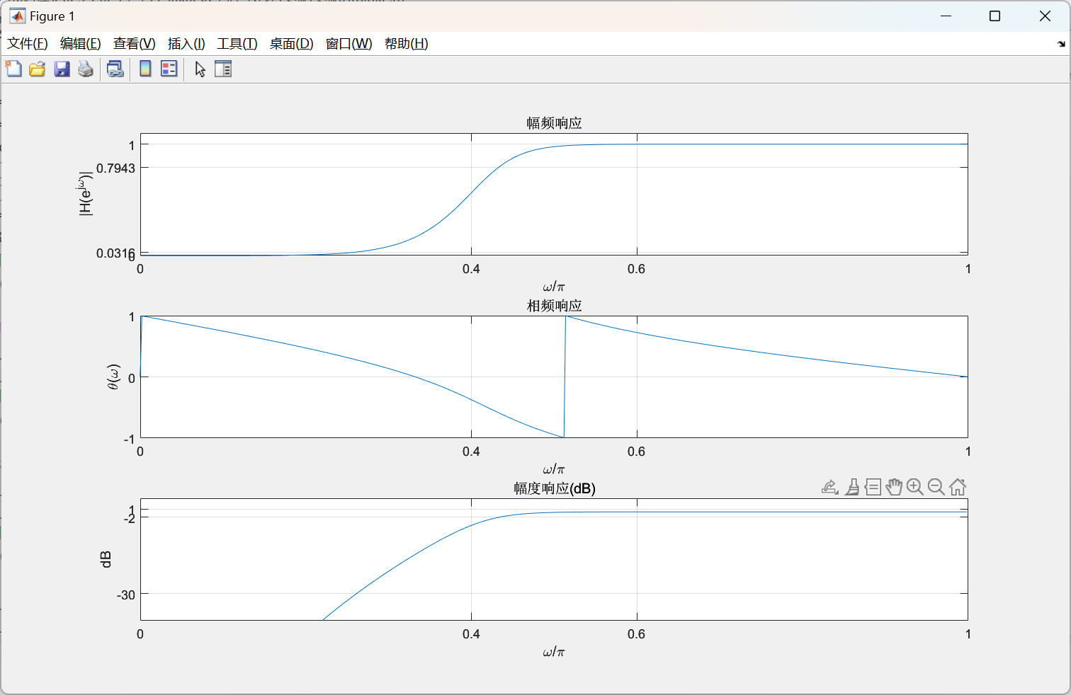
图5 设计的数字高通滤波器
问题3：
实现代码：
%% 设计带通滤波器
clc;clear;close all;
wp = [0.2*pi,0.6*pi];
ws = [0.15*pi,0.65*pi];
Rp = 1;
As = 45;
Fs= 4096;T = 1/Fs;
%模拟滤波器指标
Omagp = (2/T)*tan(wp/2);Omags = (2/T)*tan(ws/2);
ripple = 10^(-Rp/20); % 滤波器的通带衰减对应的幅度值|H(jomaga_p)|
Attn = 10^(-As/20); % 滤波器的阻带衰减对应的幅度值|H(jomaga_s)|
[N,Omagc]=buttord(Omagp, Omags, Rp, As, 's'); % 滤波器的阶数N和3dB截止频率
[ba, aa] = butter(N, Omagc,'bandpass', 's'); % bandpass,即为带通滤波器
[bd, ad] = bilinear(ba, aa, Fs); % 用双线性变换法
[H, w] = freqz(bd, ad); %求数字系统的频率特性
dbH = 20*log10((abs(H)+eps)/max(abs(H)));
% 幅频响应
subplot(311);plot(w/pi, abs(H));
ylabel('|H(e^{j\omega})|');xlabel('\omega/\pi');
title('幅频响应');axis([0,1,0,1.1]);
% 相频响应
subplot(312);plot(w/pi, angle(H)/pi);
ylabel('\theta(\omega)');xlabel('\omega/\pi');
title('相频响应');axis([0,1,-1,1]);
% 幅度响应
subplot(313);plot(w/pi, dbH);title('幅度响应(dB)');axis([0,1,-40,5]);
ylabel('dB');xlabel('\omega/\pi');
滤波器性能展示：
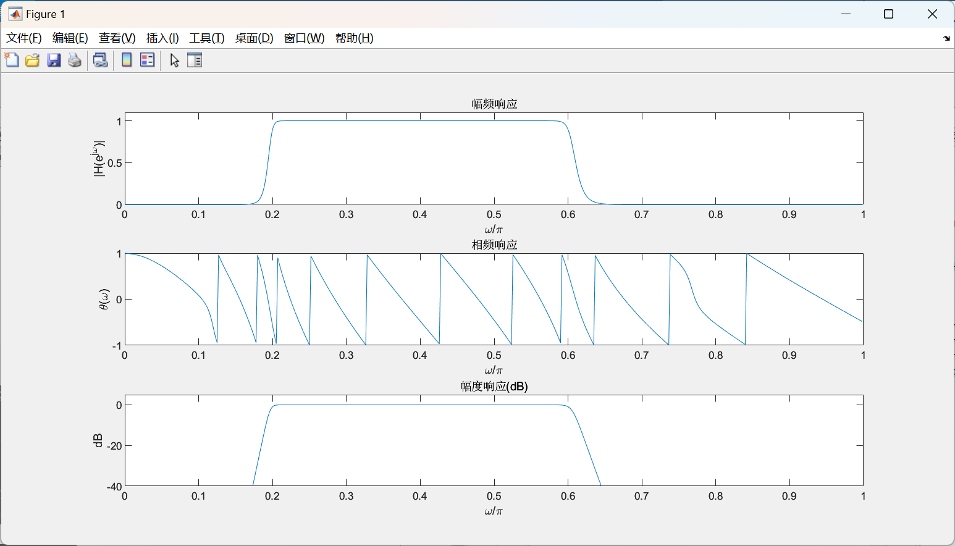
图6 设计的数字带通滤波器
问题4
实现代码：
%% 设计带阻滤波器
clc;clear;close all;
ws = [0.2*pi,0.6*pi];
wp = [0.15*pi,0.65*pi];
Rp = 1;As = 45;
Fs= 4096;T = 1/Fs;
%模拟滤波器指标
Omagp = (2/T)*tan(wp/2);Omags = (2/T)*tan(ws/2);
ripple = 10^(-Rp/20); % 滤波器的通带衰减对应的幅度值|H(jomaga_p)|
Attn = 10^(-As/20); % 滤波器的阻带衰减对应的幅度值|H(jomaga_s)|
[N,Omagc]=buttord(Omagp, Omags, Rp, As, 's'); % 滤波器的阶数N和3dB截止频率
[ba, aa] = butter(N, Omagc,'stop', 's'); % stop,即为带阻滤波器
[bd, ad] = bilinear(ba, aa, Fs); % 用双线性变换法
[H, w] = freqz(bd, ad); %求数字系统的频率特性
dbH = 20*log10((abs(H)+eps)/max(abs(H)));
% 幅频响应
subplot(311);plot(w/pi, abs(H));
ylabel('|H(e^{j\omega})|');xlabel('\omega/\pi');
title('幅频响应');axis([0,1,0,1.1]);
% 相频响应
subplot(312);plot(w/pi, angle(H)/pi);
ylabel('\theta(\omega)');xlabel('\omega/\pi');
title('相频响应');axis([0,1,-1,1]);
% 幅度响应
subplot(313);plot(w/pi, dbH);title('幅度响应(dB)');axis([0,1,-40,5]);
ylabel('dB');xlabel('\omega/\pi');
滤波器性能展示：
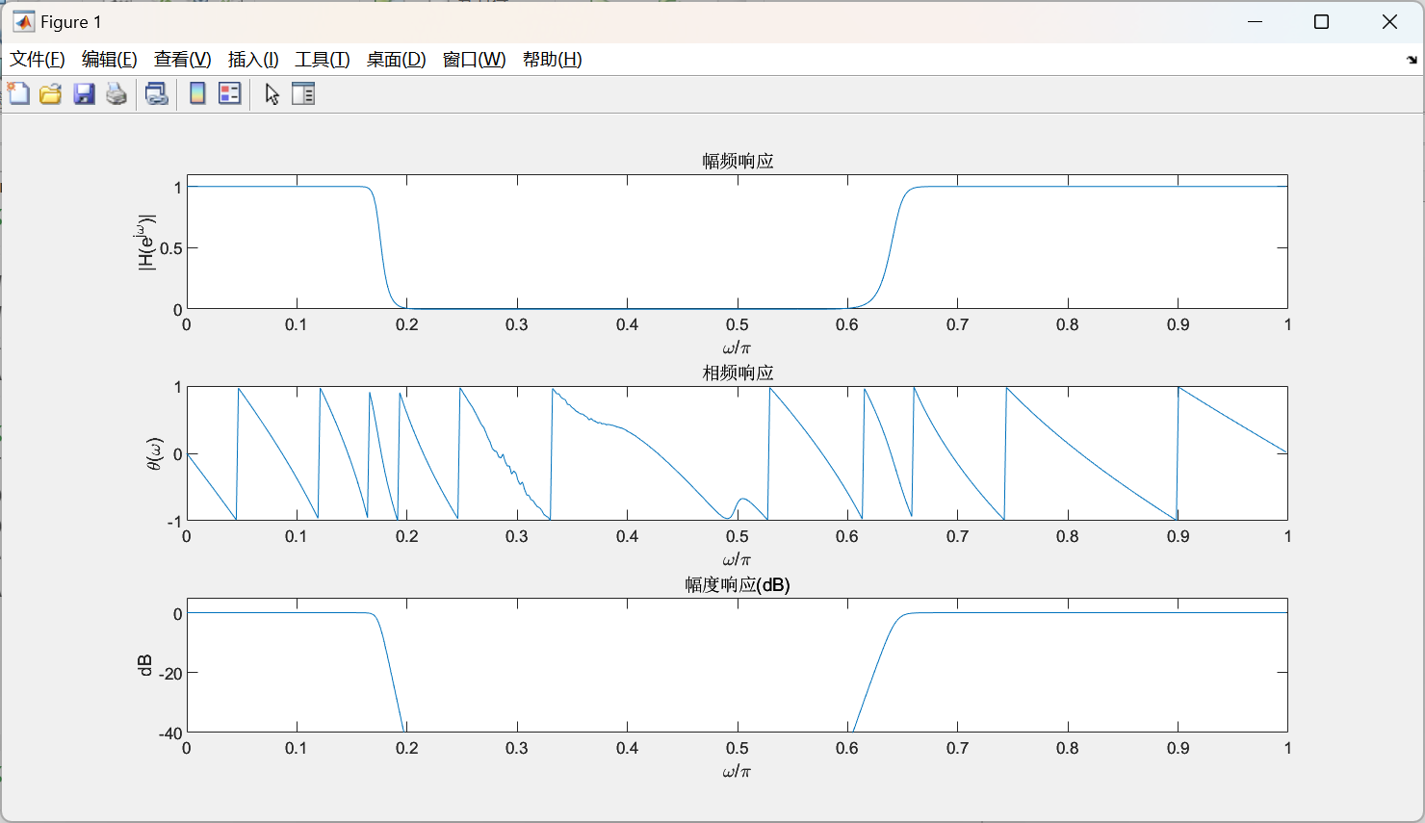
图7 设计的数字带阻滤波器

